**Manual de Usuario**

**Esperanza virtual**

**Grupo**

INSUC

**Estudiantes**

Luis David Montoya

Nodier José Pineda

Juan Pablo Aguirre

Eduard Enrique Ortega

**Ingeniería de Software III**



**Universidad de Caldas**

**Facultad de Ingeniería**

**Ingeniería de Sistemas y Computación**

**Manizales, 2018**

Tabla de contenido

Introducción 3

Objetivos 3

**Profesores** 4

Crear tarea: 4

**Estudiantes** 9

Consultar Tareas 9

# Introducción

Este manual pretende ser una guía para el uso del sistema académico Esperanza Virtual del Colegio La Esperanza. En su contenido se pueden observar los aspectos más esenciales para poder utilizar de una manera fácil y sencilla.

El Sistema Esperanza Virtual ha sido creado con el fin de brindar facilidades a los estudiantes del colegio para desarrollar el aprendizaje de manera más sencilla, a los docentes para realizar el respectivo manejo de temáticas y aprovechar la tecnología para presentar los contenidos de cada una de sus áreas y gestionar las tareas a sus estudiantes y finalmente a los padres de familia que podrán hacer un seguimiento de los compromisos académicos de sus hijos.

# Objetivos

El objetivo primordial de este Manual es ayudar y guiar al usuario a utilizar el sistema académico Esperanza Virtual el cual permite obtener información académica deseada, enfatizar de forma más precisa y optimizar el acceso a la información correspondiente, esto con el fin de poder despejar todas las dudas existentes; y comprende:

* Guía para acceder al Sistema Académico en Línea
* Conocer cómo utilizar el sistema, mediante una descripción detallada e ilustrada de las opciones separada para estudiantes y profesores.
* Conocer el alcance de toda la información por medio de una explicación detallada e ilustrada de cada una de las páginas que lo conforman

# **Profesores**

El perfil del profesor consta de un menú de navegación, un panel de notificaciones y la pestaña perfil.

Las siguientes funciones solo están disponibles para los profesores.

## Crear tarea:

Para crear una tarea, se debe acceder al panel de navegación que se encuentra ubicado al lado izquierdo de la pantalla.

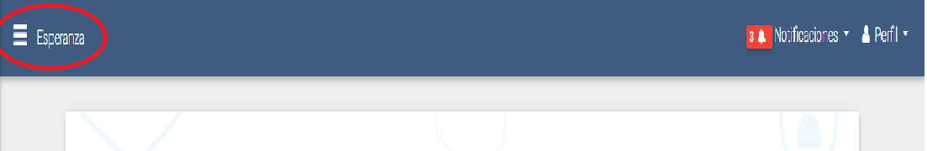

Para crear una tarea, se debe acceder al panel de navegación que se encuentra ubicado al lado izquierdo de la pantalla.



Esto desplegara el menú de navegación.

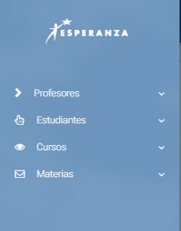

Donde escogemos la opción cursos, la cual desplegara una lista con las materias que el profesor dicta.

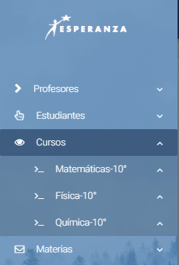

Se debe seleccionar la materia a la que le voy a asignar la tarea, esto desplegara los grupos a los que el profesor dicta esa materia.

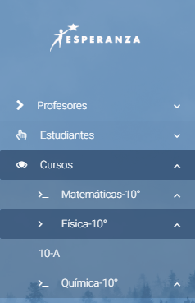

Se selecciona el grupo al que se le desea asignar la tarea, esto nos redirige a la interfaz de la gestión de la materia, donde se tienen las opciones de subir contenido, subir tarea y revisar tarea, también se podrá ver una lista de las tareas asignada a ese grupo correspondientes a esa materia.

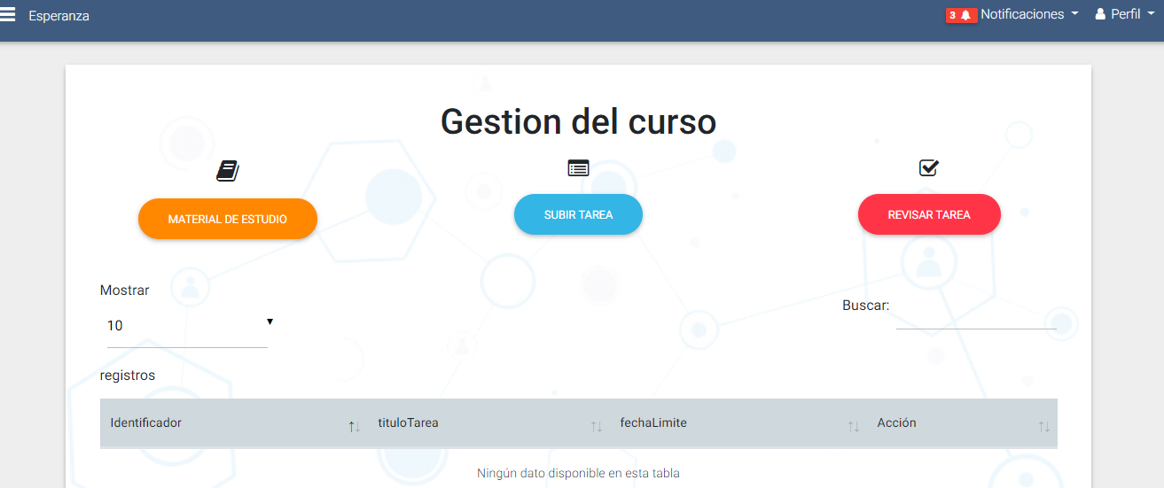

Seleccionamos la opción subir tarea, esto nos redirige al formulario para crear la tarea.

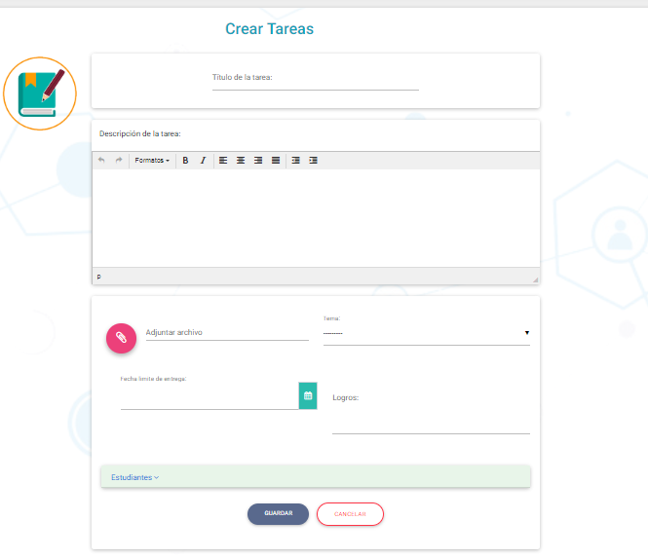

Se llenaran los datos correspondientes, los campos **título, descripción, tema** y **fecha**  son campos obligatorios.

**Nota**: Al llenar el formulario y enviarlo se le asignara a todos los estudiantes de ese grupo.

Para asignar una tarea a un estudiante especifico, después de llenar el formulario seleccionamos la opción estudiantes, esto desplegara una lista de los estudiantes del grupo, donde se puede seleccionar los estudiantes a los que se desea asignar la tarea.

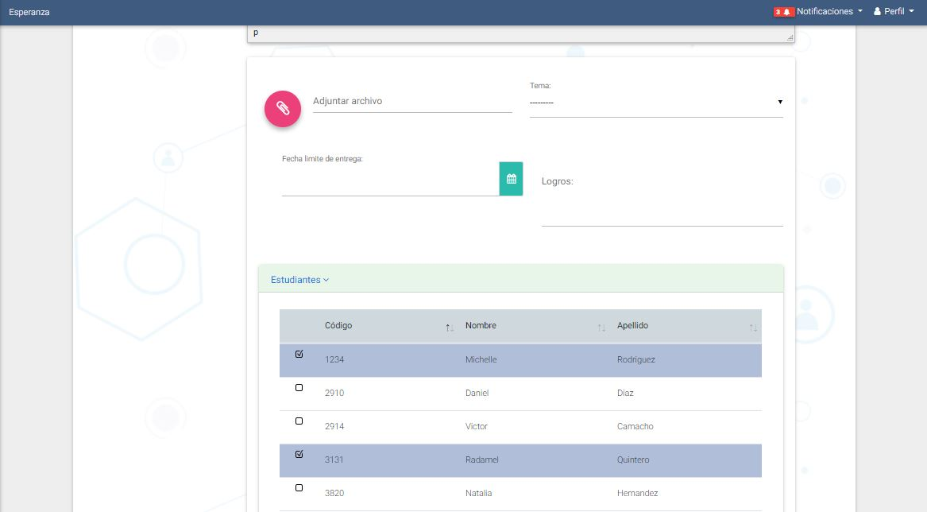

# **Estudiantes**

El perfil del Estudiante consta de un menú de navegación, un panel de notificaciones y su respectiva pestaña de perfil.

Las siguientes funciones solo están disponibles para los Estudiantes.

## Consultar Tareas

Para consultar una tarea, se debe acceder al panel de navegación que se encuentra ubicado al lado izquierdo de la pantalla.



Para poder consultar una tarea, se debe acceder al panel de navegación que se encuentra ubicado al lado izquierdo de la pantalla.



Esto desplegara el menú de navegación en el cual se encuentra el apartado de estudiantes, cada estudiante puede mirar las tareas que le han sido asignadas.

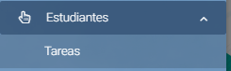

Una vez se da click en la pestaña tareas, se muestra una tabla con la totalidad de tareas asignadas al estudiante.

Esta tabla muestra el título, la fecha limite para la cual se debe de presentar la tarea y la materia a la que pertenece

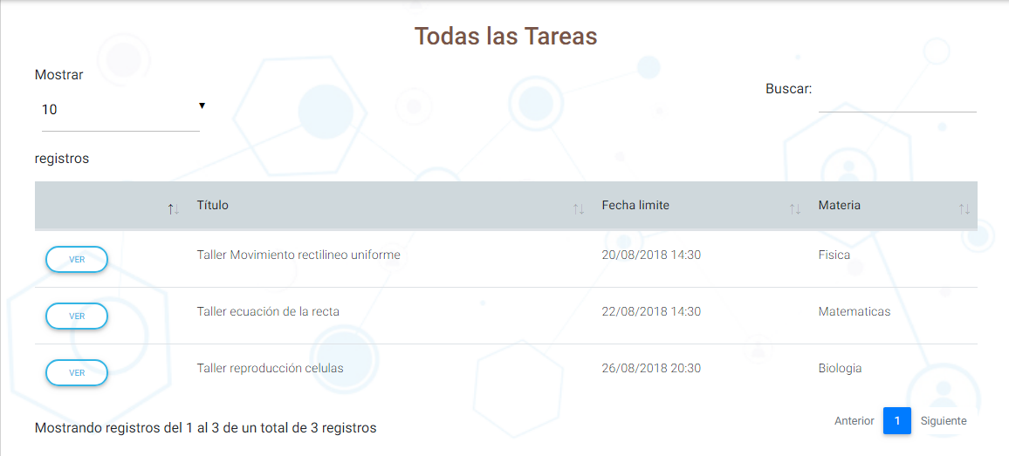

Cada una de las tareas dispone de botón ver

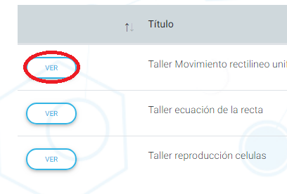

Este botón lo conducirá a un apartado en donde se muestra los detalles de las tareas de la siguiente forma:

